Приложение №1
к договору _____/19/ОАО от ____/___/2019

Техническое задание
На выполнение строительных работ на участках хранения концентрированных растворов и CIP мойки на территории завода ОАО «Северное Молоко» согласно ТЗ., расположенном по адресу: Вологодская обл., г. Грязовец, ул. Соколовская, д.59.

- Объём работ: требуется выполнить строительные работы на участках хранения концентрированных растворов и CIP мойки в осях 25п-26п\Кп-Дп. Все материалы технику и механизмы предоставляет подрядчик. Проектную документацию предоставляет заказчик. Рабочая документация будет выдана перед проведением работ. Все объемы подрядчик может уточнить на месте.
Требуется выполнить следующие работы согласно проектной документации и требований настоящего ТЗ:

№ п.п | Наименование работ | Графическое и фото приложение
1 | Демонтаж крыльца ж/б (1 шт.) – 0,7 м3 | 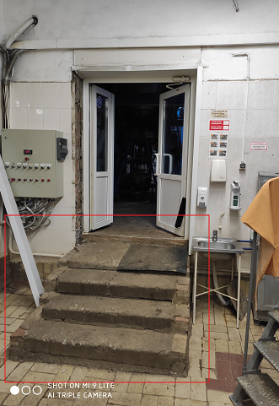
2 | Демонтаж двери и закладка существующего проема пескобетонными блоками (1 шт.) – 2м2 (0,3 м3) | 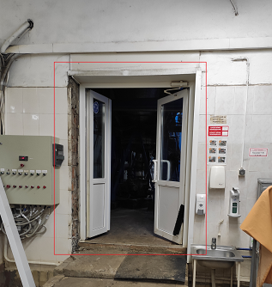
3 | Демонтаж существующих двери и ворот, расширение существующих проемов до ширины 2000 мм (2 шт.) – 2,5 м2 (0,5 м3)  Над проемами смонтировать перемычку из двух швеллеров 16П. Смонтировать дверь противопожарную металлическую Дм-1 и ворота ВН-1 (см. приложенные листы проекта) | 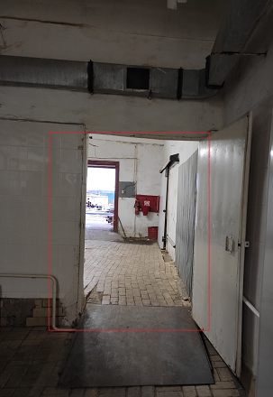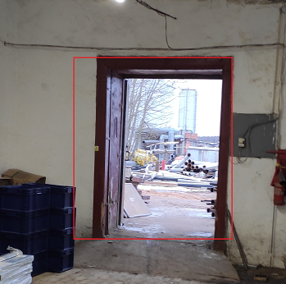
4 | Демонтаж ворот, закладка проема пескобетонными блоками – 7,5 м2 (1,13 м3) | 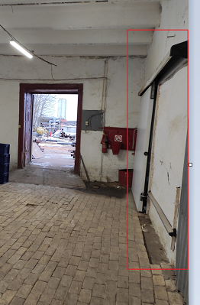
5 | Демонтаж керамической плитки по цоколю стены по периметру помещений – 30 м2 | 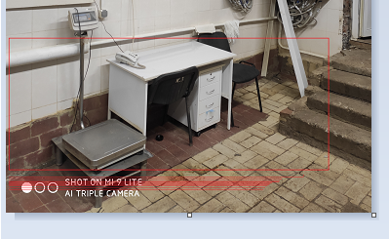
6 | Демонтаж существующих полов с демонтажем пандуса между помещениями до железобетонной (силовой) плиты основания пола по периметру помещений – 144 м2. | 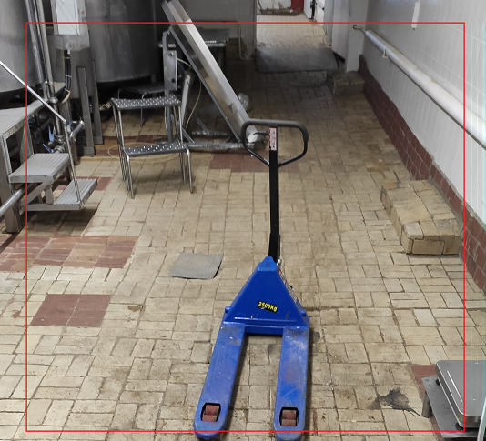
7 |  | 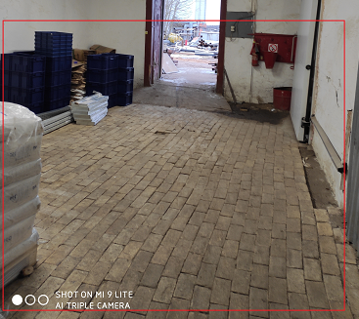
8 | Демонтаж существующих инженерных сетей. (Демонтаж оборудования с подводящими трубопроводами к нему будет выполнен силами Заказчика) | См. приложения.
9 | Устройство проемов в ж/б стене под монтаж вентиляции 550х500 – 2 шт., 1850х550 – 1 шт. Низ на отм. +2,470 | См. приложенные чертежи
10 | Устройство дверного проема в железобетонной стене – 3,15 м2 (1,5х2,12 м). Монтаж перемычки из двух швеллеров П16. Монтаж двери из ПВХ-профиля (Дп-1). Монтаж металлического крыльца с покраской в согласованный с заказчиком цвет – 1 шт объём металла составляет 0,5тн. Проектная документация будет выдана перед началом производства работ. | 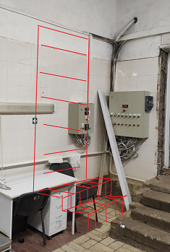
 |  | 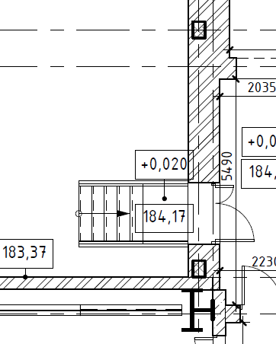
11 | Выполнить очистку швов существующей керамической плитки, плитку очистить, швы плитки восстановить, произвести замену поврежденной плитки – 110 м2 | 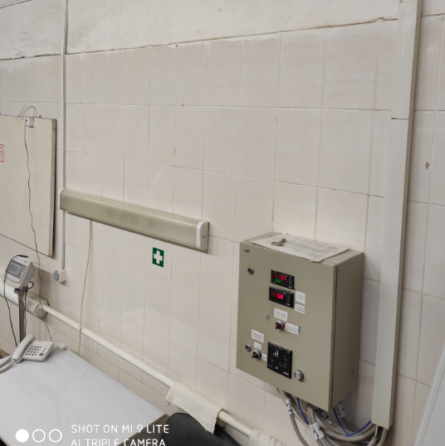
12 | Выполнить шлифовку верхней половины стен и потолка, произвести ремонт поврежденных участков и трещин, выровнять поверхности шпатлевкой, покрасить стены водостойкой краской «Tikkurila Luja» RAL 9003 за два раза. Площадь стен – 110 м2, площадь потолка – 144 м2 | 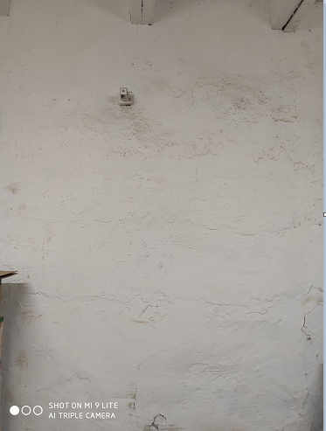
 |  | 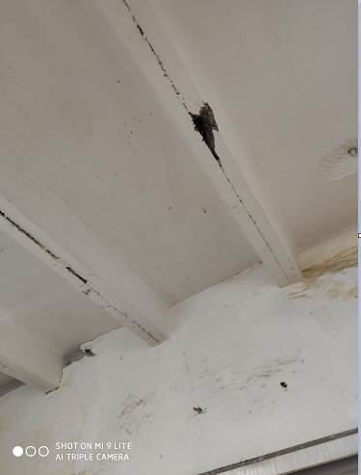
 |  | 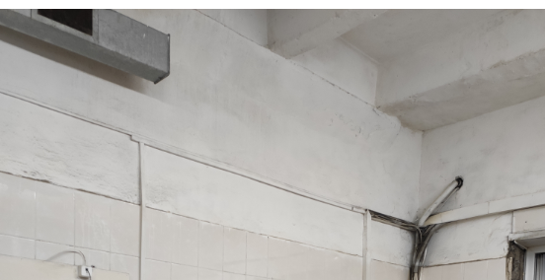
13 | Выполнить устройство системы канализации КЗ, устройство лотков канализации, монтаж ревизий, трапов согласно прилагаемой схемы.  Объем демонтажа конструкций:  Бетон плиты основания – 8,3 м3  Бетон подготовки – 6,34 м3  Выемка грунта – 30,45 м3  Все материалы для устройства канализации, кроме инертных материалов предоставляет заказчик. | 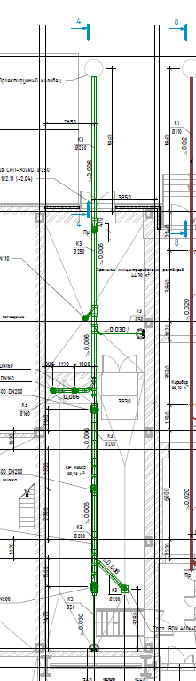
 |  | 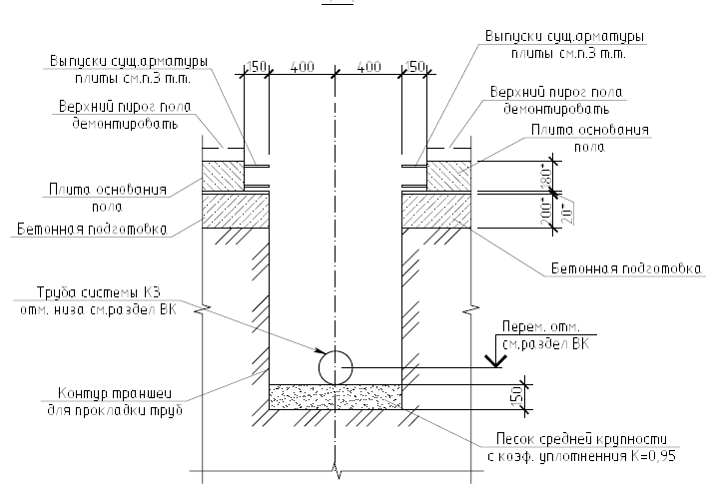
 |  | 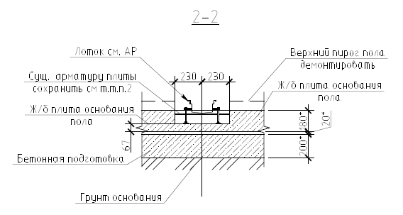
 |  | 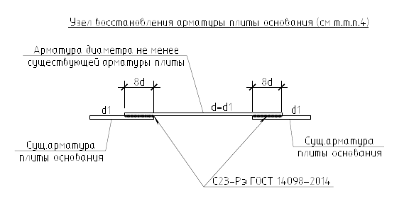
14 | Обмазка поверхности пола битумным праймером – 144 м2
15 | Устройство полимерной гидроизоляции в два слоя t=5 мм – 144 м2
16 | Устройство бетонного подстилающего слоя из бетона В25 F75 W6, армирование двумя сеткам d=12 мм, шаг 200х200 толщиной 200 мм - 144 м2.
17 | Уклонообразующая стяжка бетон В20, армирование сеткой d=10 мм, шаг 200х200, толщина 40 – 90 мм – 144 м2 | Требования к основанию см. требования завода-изготовителя материала полов QTP (70% прочности, влажность не более 4%, отклонение по ровности не более 4 мм на 2-х метровой рейке и т.д.)
18 | После окончания всех вышеперечисленных работ выполнить устройство чистовых полов – 144 м2 и плинтусов – 72 м.п. | Материал полов – QTP 2640, нескольскозть R9-R10 текстурированный, толщиной 6 мм. Материал плинтусов – QTP 2640. В местах примыкания к металлическим элементам применять термохимстойкий герметик QTP 4570. Все работы производить согласно технологии завода-изготовителя.
 |  | Узлы примыкания плинтусов представлены ниже:
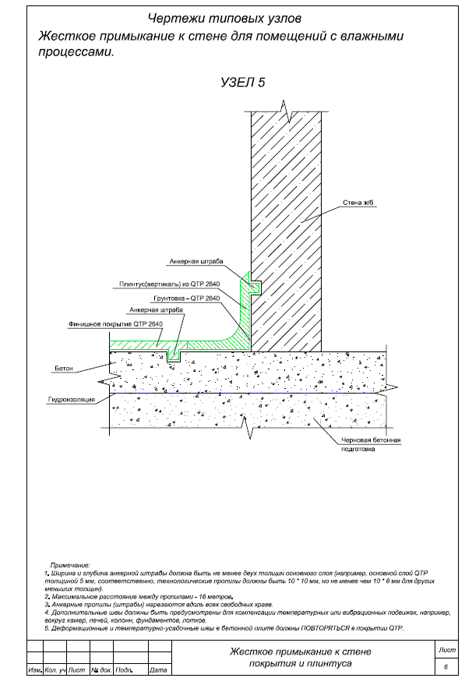
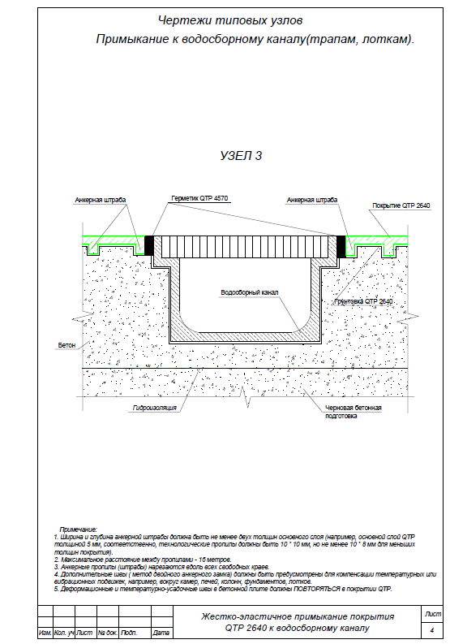

- Заключительные работы, приёмка работ:
При проведении работ требуется выполнять ежедневную уборку и вывоз мусора. Во время выполнения отделочных работы требуется выполнять укрытие уже смонтированного оборудования и строительных конструкций. По окончании работ перед сдачей требуется чистка помещения и уборка мусора.

- Условия проведения работ:
- возможны стеснённые условия подъездных путей, все монтажные работы требуется выполнять при согласовании работ с заказчиком.
- приветствуется круглосуточный режим работы, а также работа в выходные и праздничные дни.

- Требования к предоставлению КП:
КП требуется предоставить в подписанном отсканированном виде по табличной форме, указанной ниже. В случае, если какие-либо из представленных работы не входят в круг деятельности Вашей организации - ставьте прочерк либо оставьте свой комментарий ниже таблицы. Не подписанные КП и КП, предоставленные в другом виде, не принимаются к рассмотрению. Также в обязательном порядке необходимо указывать общую продолжительность работ.
КП требуется отправлять на следующий адрес: VerkhovtsevNA@milk35.ru
Главному инженеру проекта Верховцев Николай Андреевич +7(921)830-25-84
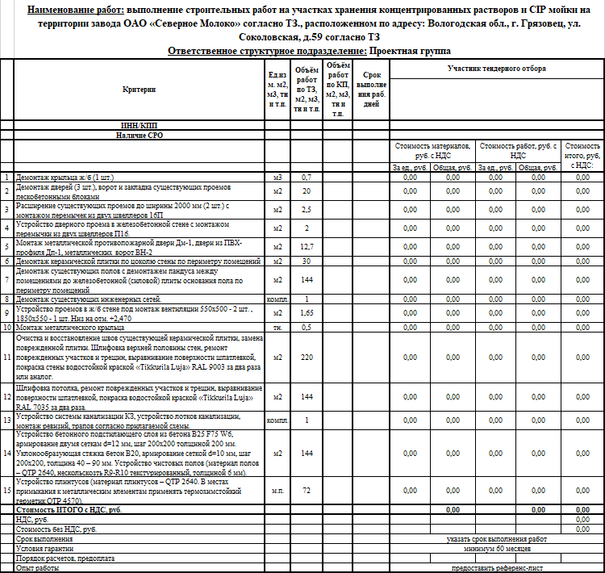
Табличная форма предоставления КП.
Техническое задание составил: ____________________________________________________Левинский С.А.
Инженер - строитель
ОАО "Северное молоко"
Моб:+7-911-525-74-63

Согласовано: _______________ Подрядная организация_______________________

